1．
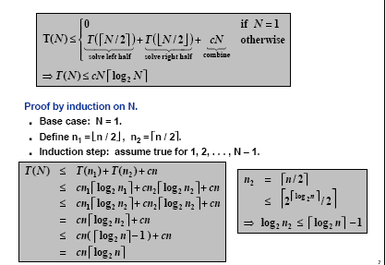

使用不等式：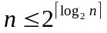；又，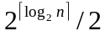为整数。

2．Case 1: log_{b}a=1，n^{loga} 是n^{1/2}的上界（例如ε取1/3）。所以T(n)=Θ(n).
3.Θ(n²)
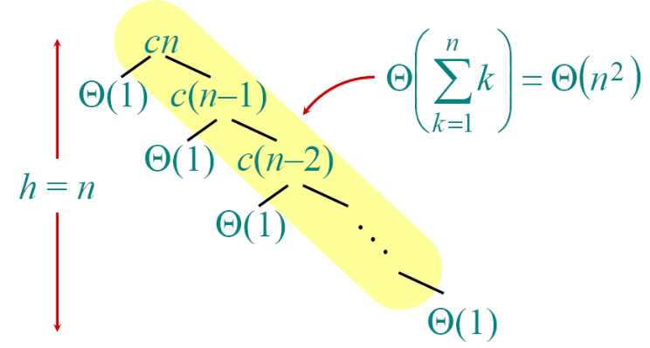
4. Θ(nlogn)
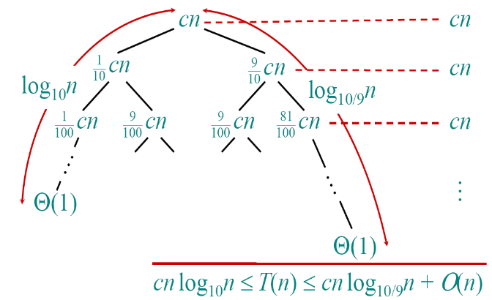
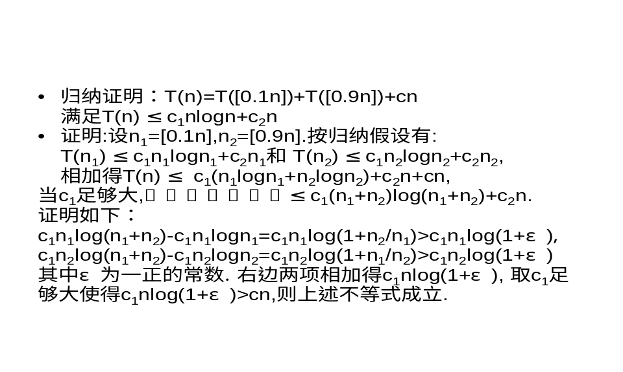

5.（a）Case 1：Θ(n^{log10})
（b）Case 3：Θ(n⁵)
（c）Case 2：Θ(n³logn)
（d）Case 2 ：Θ(n³log³n)
(e)case 3:a=9,b=2, f(n)=n²2^{n},任取c
t(n)=Θ(n²2^{n})
(f)case 3: a=3,b=8, f(n)=n²2^{n}logn,任取c
t(n)=Θ(n²2^{n}logn)
(g)case 1:a=128,b=2,f(n)=6n
t(n)=Θ(n⁷)
(h)case3,log_{b}a=7,f(n)=n⁸=Ω(n^{7+ε}),
8(n/2)⁸<cn⁸,t(n)=Θ(n⁸)
(i)case 3,t(n)= Θ(2^{n}/n)
(j)case 1,t(n)= Θ(n⁷)

